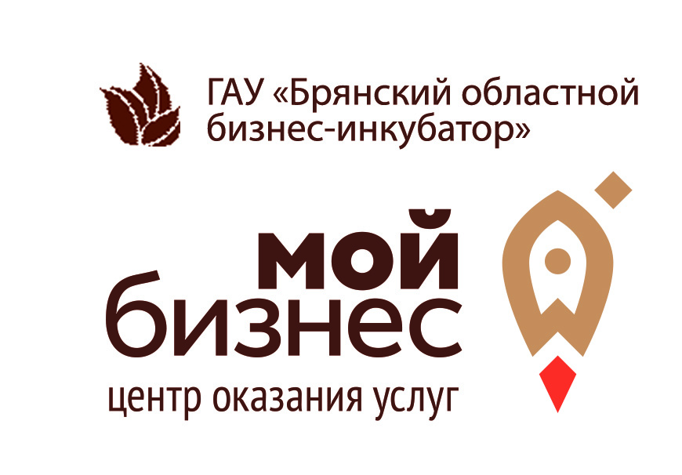

Программа тренинга
«Консультационная поддержка»
Дата: 07.08.2019
Место: Брянск, Бульвар Гагарина,27, конференц-зал Бизнес Школы МФЦ
Тренер: Финогенова Виктория Владимировна
Длительность тренинга – 1 час. 35 мин.

Тема | Выполнение | Время
Приветственное слово. Знакомство участников | Приветственное слово тренера;  знакомство участников методом дискуссии | 20 мин
Определение правил работы | Определение правил работы, целей и ожиданий участников тренинга | 15 минут
Что такое консультационная поддержка субъектов МСП | Мини-лекция тренера, работа с наглядными пособиями, раздаточным материалом, формирование перечня вопросов | 10 минут
Существующая инфраструктура консультационной поддержки субъектов МСП | привлеченные эксперты из Центров ГАУ «Бизнес-инкубатор Брянской области» презентуют виды консультационной поддержки по каждому Центру | 30 минут
Разбор практических ситуаций: вопросы и ответы | привлеченные эксперты отвечают на вопросы участников по тематике тренинга | 20 минут
ПОДАТЬ ЗАЯВКУ НА УЧАСТИЕ можно УЖЕ СЕГОДНЯ:
по телефонам: +7 (4832) 32-17-19, 58-92-83,
по эл.почте: zissbryansk@yandex.ru
на сайте ЦИСС: http://цисс32.рф/
или АНО ДПО «Бизнес Школа МФЦ» http://mfc32.ru/
*Консультации проводятся на БЕСПЛАТНОЙ основе для субъектов малого и среднего предпринимательства:
• индивидуальные предприниматели или юридические лица (субъекты малого или среднего предпринимательства в соотв. со ст. 4 закона № 209-ФЗ) и состоящие в Реестре социальных предпринимателей (https://цисс32.рф/);
• включенные в реестр субъектов малого и среднего предпринимательства (https://rmsp.nalog.ru/);
• зарегистрированные и осуществляющие свою деятельность на территории Брянской области.

